HOJA 4
LAS AGUAS DE LA VIDA
Es un grupo de bebidas, que por sus características únicas al provenir del Maguey y la Tuna, hacen que sean exclusivas de estas Regiones.

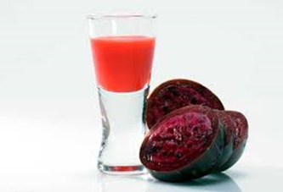
El Colonche: Es una bebida refrescante que proviene del jugo de la Tuna.

